


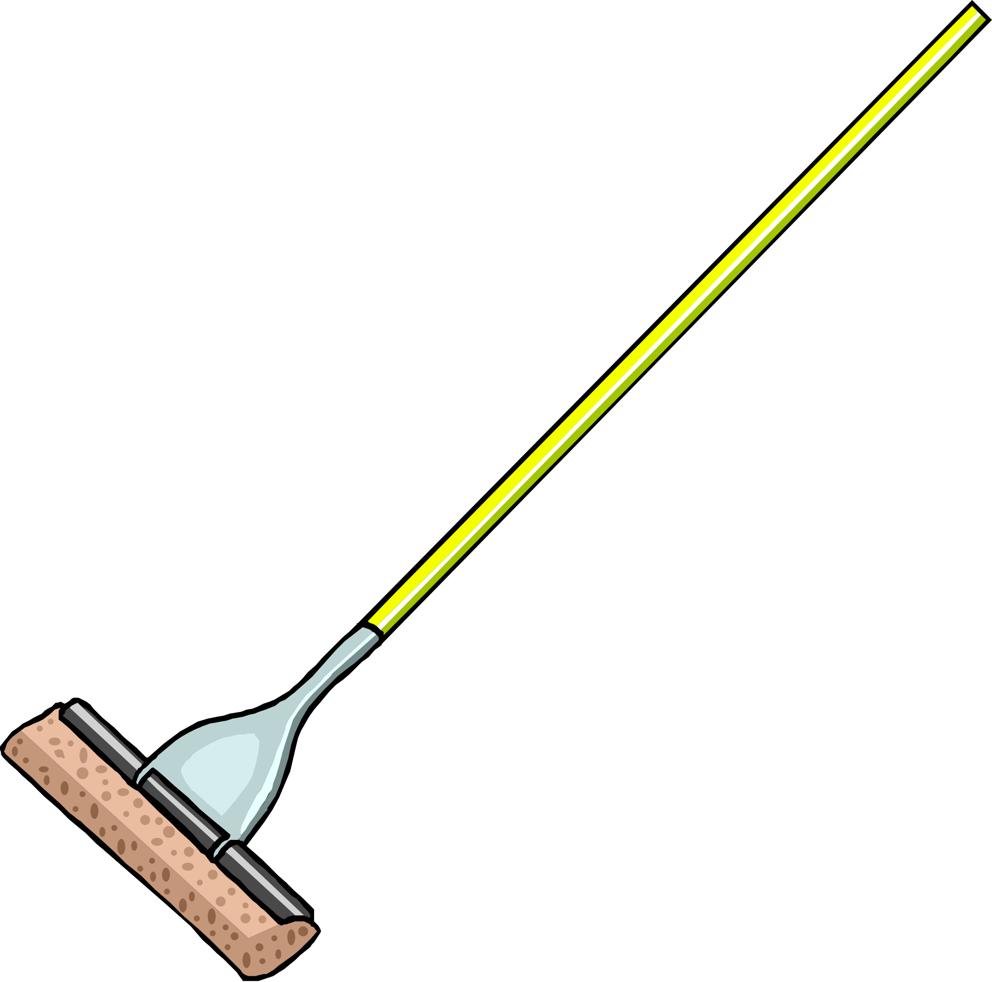
หน่วยการเรียนรู้ที่ 1 งานบ้าน
แผนการจัดการเรียนรู้ที่ 2
เรื่อง ประโยชน์ของการทำงานบ้านเพื่อช่วยเหลือตนเองและครอบครัว

ชั้นประถมศึกษาปีที่ 2 เวลาเรียน 1 ชั่วโมง

มาตรฐานการเรียนรู้และตัวชี้วัด

มาตรฐานการเรียนรู้
มาตรฐาน ง 1.1 เข้าใจการทำงาน มีความคิดสร้างสรรค์ มีทักษะกระบวนการทำงาน ทักษะการจัดการ ทักษะกระบวนการแก้ปัญหา ทักษะการทำงานร่วมกัน และทักษะการแสวงหาความรู้ มีคุณธรรม และลักษณะนิสัยในการทำงาน มีจิตสำนึกในการใช้พลังงาน ทรัพยากร และสิ่งแวดล้อม เพื่อการดำรงชีวิตและครอบครัว
ตัวชี้วัด
ง 1.1 ป.2/1 บอกวิธีการและประโยชน์การทำงานเพื่อช่วยเหลือตนเองและครอบครัว

จุดประสงค์การเรียนรู้
1. อธิบายประโยชน์ของการทำงานเพื่อช่วยเหลือตนเองและครอบครัว (K)
2. จำแนกประเภทของงานบ้าน (P)
3. เห็นคุณค่าของการทำงานบ้านเพื่อช่วยเหลือตนเองและครอบครัว (A)

สาระสำคัญ

การทำงานบ้านช่วยให้บ้านสะอาด เป็นระเบียบเรียบร้อย น่าอยู่อาศัย และสมาชิกในบ้านมีความรักใคร่ สามัคคีกัน


สาระการเรียนรู้

ประโยชน์ของการทำงานบ้านเพื่อช่วยเหลือตนเองและครอบครัว


สมรรถนะสำคัญของผู้เรียน

1. ความสามารถในการสื่อสาร
2. ความสามารถในการคิด


คุณลักษณะอันพึงประสงค์

มีวินัย


คำถามสำคัญ

การทำงานบ้านเพื่อช่วยเหลือตนเองและครอบครัวมีประโยชน์ต่อนักเรียนอย่างไร


การจัดกิจกรรมการเรียนรู้

ขั้นสังเกต รวบรวมข้อมูล (Gathering)
• • • • • • • • • • • • • • • • •

1. นักเรียนร่วมกันฟังนิทานเรื่อง ข้าวฟ่างจอมเหวี่ยง
นิทานเรื่อง ข้าวฟ่างจอมเหวี่ยง
เด็กชายข้าวฟ่างมีฉายาว่า “ข้าวฟ่างจอมเหวี่ยง” เพราะเวลากลับจากโรงเรียนข้าวฟ่างก็เหวี่ยงกระเป๋านักเรียนไป...วิ้บ! เหวี่ยงถุงเท้าไป...วิ้บ! เวลาที่เล่นเมื่อเบื่อแล้วข้าวฟ่างก็เหวี่ยงของเล่นไป...วิ้บ! ขนาดอยู่ที่โรงเรียนข้าวฟ่างยังชอบเล่นเหวี่ยงแขนเลย ตามปกติ
ข้าวฟ่างเป็นเด็กเรียนดี เขามักจะตอบคำถามคุณครูได้ทุกคำถาม แต่วันนี้คุณครูถามว่า
“เด็ก ๆ เคยช่วยคุณแม่ทำอะไรกันบ้างคะ” หนูนิดนั้นยกมือขึ้นก่อนใครจึงได้ตอบคุณครูเป็นคนแรก “หนูนิดช่วยคุณแม่เช็ดจานค่ะ” โตโต้บอกว่า “โตโต้เคยช่วยคุณแม่ถูบ้านครับ” ป๊อบ
ก็ตอบคุณครูเสียงดังฟังชัด “ป๊อบเคยช่วยคุณแม่ให้อาหารแมวครับ” ส่วนข้าวฟ่างอยาก
ตอบคุณครูบ้างแต่ก็นึกอะไรไม่ออกเลย เพราะสิ่งที่เคยทำก็มีแต่เหวี่ยง! เหวี่ยง!
แล้วก็เหวี่ยง! เมื่อกลับถึงบ้านเหตุการณ์จึงเปลี่ยนแปลงไป ข้าวฟ่างเก็บกระเป๋านักเรียนอย่างเรียบร้อย ถอดถุงเท้าออกแล้วก็นำไปใส่ไว้ในตะกร้า...อย่างเรียบร้อย เล่นของเล่นแล้วก็เก็บเข้าที่...อย่างเรียบร้อย
เมื่อคุณแม่กลับมาถึงบ้านจึงแปลกใจมาก “โอ้โฮ…วันนี้บ้านดูเป็นระเบียบดีจัง”
ข้าวฟ่างจึงเข้าไปกอดคุณแม่และกล่าวอย่างภาคภูมิใจว่า “ข้าวฟ่างอยากช่วยคุณแม่เก็บของ
ให้เรียบร้อย และแบ่งเบาภาระของคุณแม่ เพราะข้าวฟ่างรักคุณแม่ครับ”

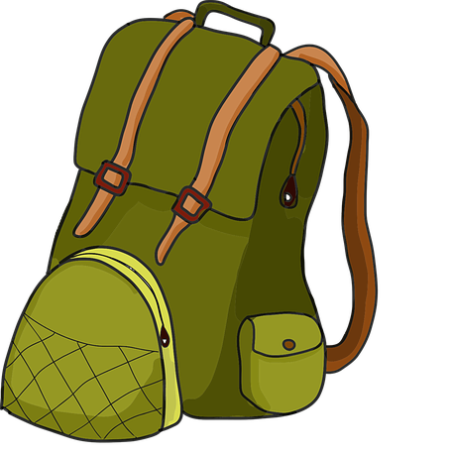

2. นักเรียนร่วมกันสนทนาเกี่ยวกับนิทานเรื่อง ข้าวฟ่างจอมเหวี่ยง ที่นักเรียนได้ฟัง โดยร่วมกันตอบคำถาม ดังนี้
• ในนิทานมีใครช่วยเหลืองานบ้านบ้าง (ตัวอย่างคำตอบ หนูนิด โตโต้ และป๊อบ)
• งานที่ข้าวฟ่างช่วยแม่ทำมีอะไรบ้าง
(ตัวอย่างคำตอบ เก็บกระเป๋านักเรียน นำถุงเท้าที่ถอดแล้วไปใส่ตะกร้า เก็บของเล่นเข้าที่)
• นักเรียนคิดว่าควรทำอย่างข้าวฟ่างในตอนแรกหรือตอนท้าย เพราะอะไร
(ตัวอย่างคำตอบ ในตอนท้าย เพราะช่วยแบ่งเบาภาระของพ่อแม่)

3. นักเรียนร่วมกันสังเกตภาพการจัดเก็บของเล่น ภาพการจัดเก็บอุปกรณ์การเรียน โดยร่วมกัน
ตอบคำถาม ดังนี้

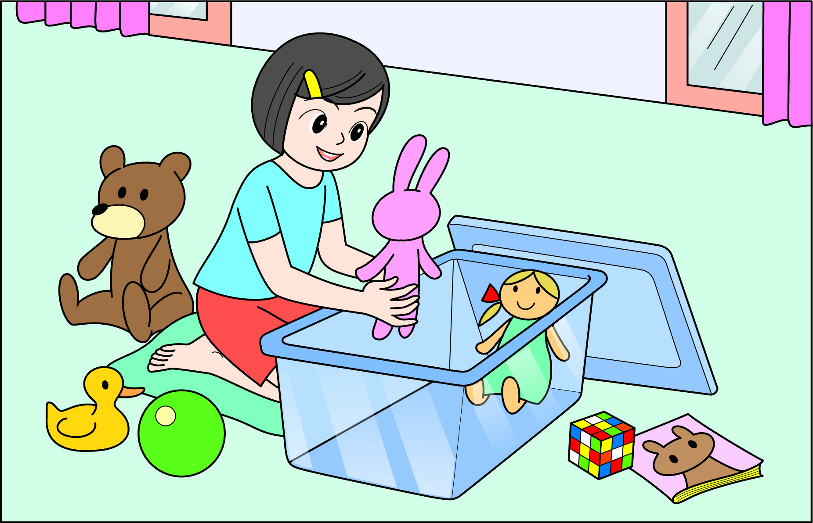
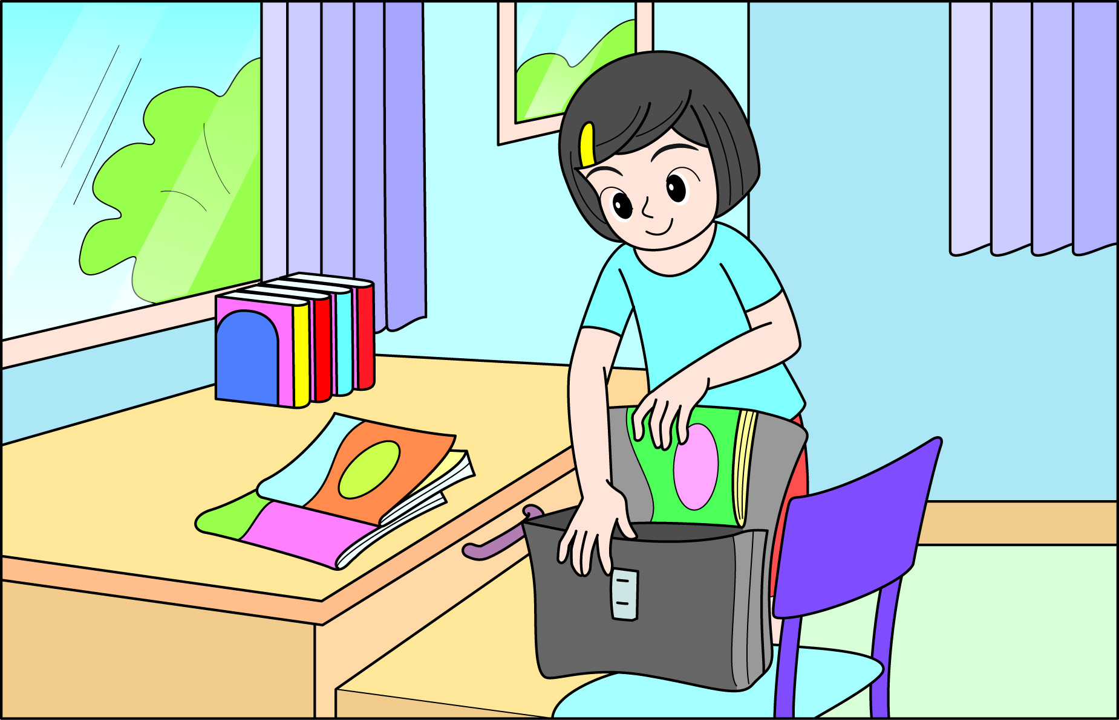

ภาพการจัดเก็บของเล่น
ภาพการจัดเก็บอุปกรณ์การเรียน

• งานบ้านอะไรบ้างที่นักเรียนสามารถช่วยผู้ปกครองทำได้
(ตัวอย่างคำตอบ พับผ้า จัดเก็บของ)
• การจัดเก็บของในภาพเป็นสิ่งที่นักเรียนควรทำหรือไม่ อย่างไร
(ตัวอย่างคำตอบ ควรทำ เพราะจะได้สร้างนิสัยรู้จักพึ่งพาตนเอง มีระเบียบวินัย)
4. นักเรียนร่วมกันศึกษาค้นคว้าข้อมูลเกี่ยวกับประโยชน์ของงานบ้านเพื่อช่วยเหลือตนเอง
และครอบครัว จากแหล่งการเรียนรู้ที่หลากหลาย เช่น หนังสือเรียน อินเทอร์เน็ต
กิจกรรมนี้สร้างเสริมค่านิยมหลัก 12 ประการ ด้านใฝ่หาความรู้


ขั้นคิดวิเคราะห์และสรุปความรู้ (Processing) (Gathering)
• • • • • • • • • • • • • • • • • • • •

5. นักเรียนแบ่งกลุ่มตามความเหมาะสม แต่ละกลุ่มร่วมกันแสดงความคิดเห็นเกี่ยวกับการศึกษา
และรวบรวมข้อมูล โดยร่วมกันตอบคำถาม ดังนี้
• งานบ้านเพื่อช่วยเหลือตนเองคืออะไร
(ตัวอย่างคำตอบ งานภายในบ้านที่เกี่ยวข้องกับการดำเนินชีวิตประจำวัน ที่สามารถดูแลช่วยเหลือตนเองได้)
• งานบ้านเพื่อช่วยเหลือครอบครัวคืออะไร
(ตัวอย่างคำตอบ งานภายในบ้านที่เกี่ยวกับการดูแลรักษาบ้าน บริเวณบ้านให้สะอาด)

กิจกรรมนี้สร้างเสริมทักษะศตวรรษที่ 21 ด้านการร่วมมือทำงานเป็นทีม

6. นักเรียนร่วมกันเปรียบเทียบความเหมือน ความแตกต่างของงานบ้านเพื่อช่วยเหลือตนเอง
และงานบ้านเพื่อช่วยเหลือครอบครัว โดยเขียนเป็นแผนภาพความคิดแบบเปรียบเทียบบนกระดาน
ดังตัวอย่าง

งานบ้าน
เพื่อช่วยเหลือตนเอง

งานบ้าน
เพื่อช่วยเหลือครอบครัว

งานภายในบ้าน
ที่ทำที่บ้าน

สิ่งที่เหมือนกัน

งานภายในบ้านที่เกี่ยวกับ
การดำเนินชีวิตประจำวัน
ที่ดูแลช่วยเหลือตนเองได้
เช่น การจัดเก็บของเล่น
และอุปกรณ์การเรียน

งานภายในบ้านที่เกี่ยวกับ
การดูแลรักษาบริเวณบ้าน
เครื่องใช้ให้สะอาด เช่น
การกรอกน้ำใส่กระบอก
การประกอบอาหาร

7. นักเรียนคิดประเมินเพื่อเพิ่มคุณค่าและสรุปเป็นความคิดรวบยอดเกี่ยวกับประโยชน์ของงานบ้าน เพื่อช่วยเหลือตนเองและครอบครัว โดยร่วมกันตอบคำถามกระตุ้นความคิด ดังนี้
• การทำงานบ้านเพื่อช่วยเหลือตนเองและครอบครัวมีประโยชน์ต่อนักเรียนอย่างไร
(ตัวอย่างคำตอบ งานบ้านเพื่อช่วยเหลือตนเองช่วยสร้างนิสัยรู้จักพึ่งพาตนเองและมีระเบียบวินัย เกิดความภาคภูมิใจที่สามารถทำงานเพื่อช่วยเหลือตนเองได้ และช่วยแบ่งเบาภาระของพ่อแม่หรือผู้ปกครอง ส่วนงานบ้านเพื่อช่วยเหลือครอบครัวมีประโยชน์ คือ สร้างนิสัยเอื้อเฟื้อเผื่อแผ่และเสียสละเพื่อประโยชน์ส่วนรวม บ้านสะอาด เป็นระเบียบเรียบร้อย น่าอยู่อาศัย สมาชิกในครอบครัวรักใคร่สามัคคีกัน)
8. นักเรียนร่วมกันวิเคราะห์ภาพการจัดห้องต่าง ๆ และเลือกแบบภาพการจัดห้องที่สวยที่สุด
แล้ววางแผนการจัดห้องนอน โดยตัวแทนนักเรียนเขียนบนกระดาน


ขั้นปฏิบัติและสรุปความรู้หลังการปฏิบัติ (Applying and Constructing the Knowledge)
• • • • • • • • • • • • • • • • • • • • • • • • • • • • • • • • • • • • • • • • •

9. นักเรียนร่วมกันออกแบบและวาดภาพการจัดห้องนอนของตนเอง ลงในกระดาษสำหรับ
ทำกิจกรรม และระบายสีให้สวยงาม
กิจกรรมนี้สร้างเสริมทักษะศตวรรษที่ 21 ด้านการคิดสร้างสรรค์และสร้างนวัตกรรม

10. นักเรียนร่วมกันประเมินผลงานการวาดภาพการจัดห้องนอนของตนเอง
11. นักเรียนร่วมกันสรุปสิ่งที่เข้าใจเป็นความรู้ร่วมกัน ดังนี้
การทำงานบ้านช่วยให้บ้านสะอาด เป็นระเบียบเรียบร้อย น่าอยู่อาศัย และสมาชิกในบ้าน
มีความรักใคร่สามัคคีกัน


ขั้นสื่อสารและนำเสนอ (Applying the Communication Skill)
• • • • • • • • • • • • • • • • • • • • • • • • • • • •

12. นักเรียนนำเสนอผลงานภาพวาดการจัดห้องนอนของตนเองหน้าชั้นเรียน
กิจกรรมนี้สร้างเสริมทักษะศตวรรษที่ 21 ด้านการสื่อสาร

13. นักเรียนร่วมกันอภิปรายสรุปเกี่ยวกับวิธีการทำงานให้เห็นการคิดเชิงระบบและวิธีการทำงาน
ที่มีแบบแผน


ขั้นประเมินเพื่อเพิ่มคุณค่าบริการสังคมและจิตสาธารณะ (Self-Regulating)
• • • • • • • • • • • • • • • • • • • • • • • • • • • • • • • •

14. นักเรียนร่วมกันทำความสะอาดและจัดตกแต่งห้องเรียนให้สวยงาม เพื่อสร้างบรรยากาศ
ในการเรียน และนำผลงานภาพวาดมาติดป้ายนิเทศหน้าชั้นเรียน เพื่อเป็นแหล่งการเรียนรู้ให้เพื่อน ๆ นักเรียนห้องอื่น ๆ

15. นักเรียนประเมินตนเอง โดยเขียนแสดงความรู้สึกหลังการเรียนและหลังการทำกิจกรรม
ในประเด็นต่อไปนี้
• สิ่งที่นักเรียนได้เรียนรู้ในวันนี้คืออะไร
• นักเรียนมีส่วนร่วมกิจกรรมในกลุ่มมากน้อยเพียงใด
• เพื่อนนักเรียนในกลุ่มมีส่วนร่วมกิจกรรมในกลุ่มมากน้อยเพียงใด
• นักเรียนพอใจกับการเรียนในวันนี้หรือไม่ เพียงใด
• นักเรียนจะนำความรู้ที่ได้นี้ไปใช้ให้เกิดประโยชน์แก่ตนเอง ครอบครัว และสังคมทั่วไป
ได้อย่างไร
จากนั้นแลกเปลี่ยนตรวจสอบขั้นตอนการทำงานทุกขั้นตอนว่าจะเพิ่มคุณค่าไปสู่สังคม
เกิดประโยชน์ต่อสังคมให้มากขึ้นกว่าเดิมในขั้นตอนใดบ้าง สำหรับการทำงานในครั้งต่อไป


สื่อการเรียนรู้/แหล่งการเรียนรู้

1. หนังสือเรียน รายวิชาพื้นฐาน การงานอาชีพและเทคโนโลยี ชั้นประถมศึกษาปีที่ 2
ของสถาบันพัฒนาคุณภาพวิชาการ (พว.)
2. นิทานเรื่อง ข้าวฟ่างจอมเหวี่ยง
3. ภาพการจัดเก็บของเล่น และการจัดเก็บอุปกรณ์การเรียน
4. กระดาษสำหรับทำกิจกรรม
5. สีไม้
6. แหล่งการเรียนรู้ทั้งภายในและภายนอกโรงเรียน

การประเมินการเรียนรู้

1. ประเมินความรู้ เรื่อง ประโยชน์ของการทำงานบ้านเพื่อช่วยเหลือตนเองและครอบครัว (K)
ด้วยแบบทดสอบ
2. ประเมินกระบวนการทำงานกลุ่ม (P) ด้วยแบบประเมิน
3. ประเมินคุณลักษณะอันพึงประสงค์ ด้านมีวินัย (A) ด้วยแบบประเมิน


แบบประเมินตามสภาพจริง (Rubrics)

แบบประเมินกระบวนการทำงานกลุ่ม
รายการการประเมิน | ระดับคุณภาพ
รายการการประเมิน | 4 | 3 | 2 | 1
กระบวนการ  ทำงานกลุ่ม | มีการกำหนดบทบาท  สมาชิกชัดเจน  และมีการชี้แจงเป้าหมาย  การทำงาน  มีการปฏิบัติงานร่วมกัน  อย่างร่วมมือร่วมใจ  พร้อมกับการประเมินเป็นระยะ ๆ | มีการกำหนดบทบาท  สมาชิกชัดเจน  มีการชี้แจงเป้าหมาย  อย่างชัดเจนและปฏิบัติงานร่วมกัน  แต่ไม่มีการประเมิน  เป็นระยะ ๆ | มีการกำหนดบทบาท  เฉพาะหัวหน้า  ไม่มีการชี้แจงเป้าหมาย  อย่างชัดเจน  ปฏิบัติงานร่วมกัน  ไม่ครบทุกคน | ไม่มีการกำหนด  บทบาทสมาชิก  และไม่มีการชี้แจงเป้าหมาย สมาชิก  ต่างคนต่างทำงาน

ข้อเสนอแนะของผู้บริหารสถานศึกษา

ลงชื่อ
( )
ตำแหน่ง

บันทึกหลังการสอน

ผลการจัดการเรียนการสอน

ปัญหา/อุปสรรค

แนวทางแก้ไข

ครูผู้สอน
( )
วันที่บันทึก

